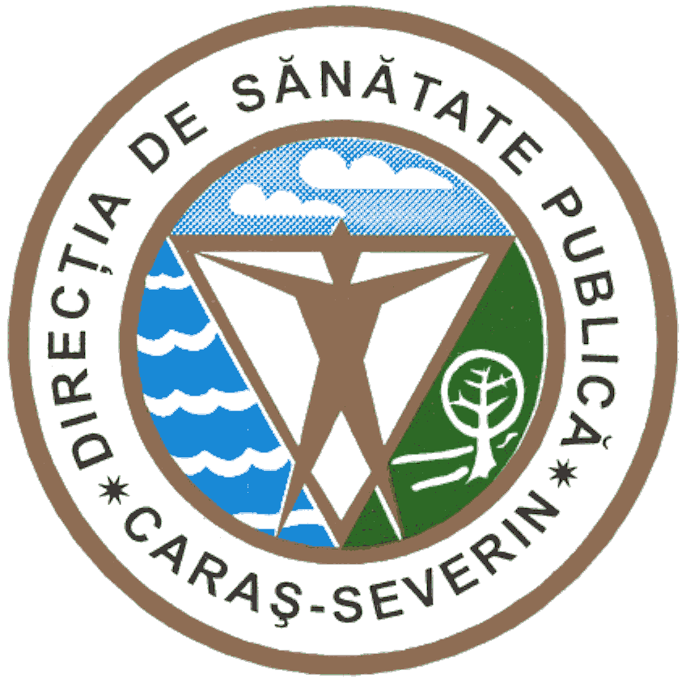

320076 Reşiţa,Str.Spitalului,Nr.36
Tel. 0255/214091 ; Fax 0255/224691
Cod fiscal 3228152
e-mail dspcs@asp-caras.ro
Compartiment R.U.N.O.S
----------------------------------------------------------------------------------------------------------------------------

ANUNT CONCURS REZIDENTIAT
SESIUNEA 17 noiembrie 2024

PROGRAMUL DE ÎNSCRIERE
D.S.P. CARAȘ - SEVERIN, Str. Spitalului nr. 36

Perioada: 09 octombrie 2024 - 22 octombrie 2024 inclusiv
Programul de depunere a dosarelor va fi următorul :

- Pentru zilele de LUNI până JOI - între orele 9.00 - 16,00
- Pentru zilele de VINERI - între orele 9,00 - 14,00

- În data de 22 octombrie 2024 la ora 16,00 se închide perioada de înscriere
pentru concurs.
După finalizarea înscrierilor ( 24 o2tombrie 2024, ora 16,00) candidatii nu mai pot solicita schimbarea optiunilor de a concurs într-un anumit centru universitar, sub nici un motiv.

Un candidat poate depune un singur dosar de concurs.
Depunerea mai multor dosare ale aceleiasi persoane pentru unul sau mai multe domenii de concurs atrage măsura eliminării candidatului respectiv din concurs.

DIRECTOR EXECUTIV RUNOS,
Jr Dănilă MILOȘ Camelia TRENTEA

